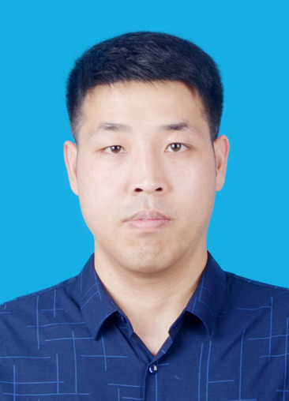
王彦明，男，1985年8月出生，博士，副教授。2015年12月获中国科学院兰州化学物理研究所材料学工学博士学位。 2016年3月至今在河北工程大学材料科学与工程学院复合材料与工程系、综合实验室从事教学与科研工作。目前任材料学院综合实验室主任，升级研发平台（河北省改性塑料技术创新中心）副主任。
- 主要招生专业及研究领域
招生专业：材料类
研究领域：纳米复合材料的制备及摩擦学性能研究、聚合物及其复合材料服役失效机理研究、功能高分子薄膜材料研究。
- 主要研究成果
代表性文章：
1. Yanming Wang; Peng Cai; Tingmei Wang; Qihua Wang, Influence of Graphite on Tribological Properties of Hexagonal Boron Nitride Hybrid/Polyimide Composites in Wide Temperature Range. Journal of Tribology, 2018 , 140: 011605.
2. Yanming Wang; Peng Cai; Shoubing Chen; Liming Tao; Tingmei Wang; Qihua Wang. Tribological Performances of Thermosetting Polyimide Matched with Steel and Ceramic. Tribology Transactions, 2016, 59:128-138.
3. Peng Cai; Yanming Wang; Tingmei Wang; Qihua Wang. Improving tribological behaviors of friction material by mullite. Tribology International, 2016, 93:282-288.
4. Yanming Wang; Liming Tao; Tingmei Wang; Qihua Wang. Influence of monomer conformation on the mechanical and tribological properties of thermosetting polyimides. RSC Advances, 2015, 5:101533-101543.
5. Yanming Wang; Tingmei Wang; Qihua Wang. Effect of molecular weight on tribological properties of thermosetting polyimide under high temperature. Tribology International, 2014, 78:47-59.
专利：
1.一种绝缘聚苯醚自润滑复合材料及其制备方法。
2.一种农用塑料薄膜表面长效防雾流滴剂制备方法。
三、目前承担的主要科研项目及经费
目前承担主持了国家自然科学基金青年项目、河北省自然科学基金项目、企业委托横向课题等共5项，主研中央支持地方计划专项、邯郸市重点研发项目等项目共3项。
四、联系方式：
手机：0310-3967975；18331874519
邮箱：yanmingwang@hebeu.edu.cn

